МИНИСТЕРСТВО НАУКИ И ВЫСШЕГО ОБРАЗОВАНИЯ   
РОССИЙСКОЙ ФЕДЕРАЦИИ

ФЕДЕРАЛЬНОЕ ГОСУДАРСТВЕННОЕ БЮДЖЕТНОЕ ОБРАЗОВАТЕЛЬНОЕ УЧРЕЖДЕНИЕ ВЫСШЕГО ОБРАЗОВАНИЯ

**«БЕЛГОРОДСКИЙ ГОСУДАРСТВЕННЫЙ**

**ТЕХНОЛОГИЧЕСКИЙ УНИВЕРСИТЕТ им. В. Г. ШУХОВА»**

**(БГТУ им. В.Г. Шухова)**

Кафедра программного обеспечения вычислительной техники и автоматизированных систем

**Лабораторная работа №4**

по дисциплине: Основы программирования

тема: «Циклы. Введение в тестирование»

Выполнил: ст. группы ПВ-223

Пахомов Владислав Андреевич

Проверили:

Притчин Иван Сергеевич

Черников Сергей Викторович

Код-ревьер: ст. группы ПВ-223

Голуцкий Георгий Юрьевич

Белгород 2022 г.

**Лабораторная работа № 4**

**Содержание отчёта:**

* Тема лабораторной работы
* Цель лабораторной работы
* Решения задач
  + Условие задачи
  + Для задач с звездочкой приложить блок-схему
  + Задачи с двумя звездочками допускается пропустить.
  + Тестовые данные, на которых проверялось приложение
  + Исходный код
* Код-ревью
* Работа над ошибками (код-ревью)
* Вывод

**Тема лабораторной работы:** Циклы. Введение в тестирование

**Цель лабораторной работы:** получение навыков написания циклических алгоритмов и проведения ручного тестирования.

**Решения задач:**

1. Задача №1

* C клавиатуры вводятся 𝑛 (𝑛 > 0) чисел. Найти максимальное значение

|  |  |  |
| --- | --- | --- |
| Входные данные | Ожидаемый результат | Пояснение |
| 1 | 1 | Последовательность из одного элемента, который сам по себе является максимумом |
| -12312 | -12312 | Последовательность из одного отрицательного элемента, который сам по себе является максимумом |
| 1 2 | 2 | Максимум обновляется в процессе его поиска, последовательность содержит только положительные числа |
| -12 -7 | -7 | Максимум обновляется в процессе его поиска, последовательность содержит только отрицательные числа |
| -12 7 | 7 | Максимум обновляется в процессе его поиска, последовательность содержит отрицательные и положительные числа |
| 3 2 4 5 4 5 | 5 | Максимум обновляется в процессе его поиска, последовательность содержит только положительные числа |
| -12 -9 -33 -5 -1 | -1 | Максимум обновляется в процессе его поиска, последовательность содержит только отрицательные числа |
| -12 9 -33 0 11 | 11 | Максимум обновляется в процессе его поиска, последовательность содержит отрицательные и положительные числа |
| 199 9 -33 1 11 | 199 | Максимум содержится в начале последовательности |
| 3 9 -33 1 199 | 199 | Максимум содержится в конце последовательности |

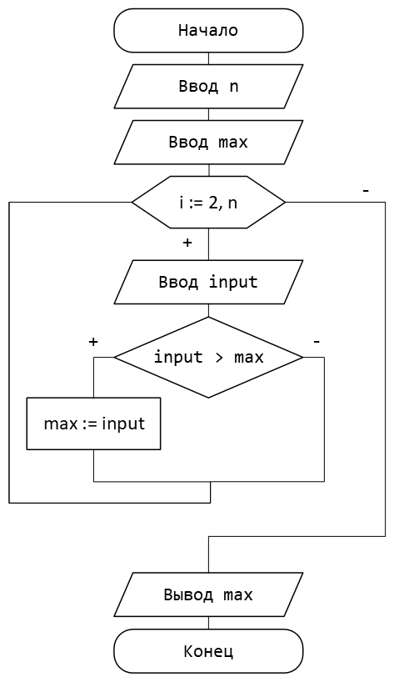

#include <stdio.h>  
  
int main() {  
 int n;  
 scanf("%d", &n);  
  
 int max;  
 scanf("%d", &max);  
  
 for (int i = 2; i <= n; i++) {  
 int input;  
 scanf("%d", &input);  
  
 max = input > max ? input : max;  
 }  
  
 printf("%d", max);  
  
 return 0;  
}

Ссылка на репозиторий: <https://github.com/IAmProgrammist/programming-and-algorithmization-basics/blob/c/lab4/1.c>

1. Задача №2

C клавиатуры вводится последовательность чисел. Признак конца ввода - 0. Найдите максимальное значение среди введенных. Если последовательность была пуста, выведете сообщение ’Последовательность пуста’.

|  |  |  |
| --- | --- | --- |
| Входные данные | Ожидаемый результат | Пояснение |
| 0 | Последовательность пуста | Последовательность не содержащая элементов |
| 1 0 | 1 | Последовательность из одного элемента, который сам по себе является максимумом |
| -12312 0 | -12312 | Последовательность из одного отрицательного элемента, который сам по себе является максимумом |
| 1 2 0 | 2 | Максимум обновляется в процессе его поиска, только отрицательные числа |
| -12 7 0 | 7 | Максимум обновляется в процессе его поиска, отрицательные и положительные числа |
| -12 -7 0 | -7 | Максимум обновляется в процессе его поиска, только отрицательные числа |
| 3 2 4 5 4 5 0 | 5 | Максимум обновляется несколько раз, последовательность содержит только положительные числа |
| -12 -9 -33 -5 -1 0 | -1 | Максимум обновляется несколько раз, последовательность содержит только отрицательные числа |
| -12 9 -33 1 11 0 | 11 | Максимум обновляется несколько раз, последовательность содержит отрицательные и положительные числа |
| 199 9 -33 1 11 0 | 199 | Максимум содержится в начале последовательности |
| 3 9 -33 1 11 199 0 | 199 | Максимум содержится в конце последовательности |

#include <stdio.h>  
#include <windows.h>  
  
int main() {  
 SetConsoleOutputCP(**CP_UTF8**);  
  
 int input;  
 scanf("%d", &input);  
  
 if (input == 0)  
 printf("Последовательность пуста");  
 else {  
 int maxNumber = input;  
  
 scanf("%d", &input);  
  
 while (input != 0) {  
 maxNumber = input > maxNumber ? input : maxNumber;  
  
 scanf("%d", &input);  
 }  
  
 printf("%d", maxNumber);  
 }  
  
 return 0;  
}

Ссылка на репозиторий: <https://github.com/IAmProgrammist/programming-and-algorithmization-basics/blob/c/lab4/2.c>

1. Задача №3

C клавиатуры вводятся 𝑛 (𝑛 > 0) чисел. Найти индекс первого минимального значения. Нумерация элементов - с нуля.

|  |  |  |
| --- | --- | --- |
| Входные данные | Ожидаемый результат | Пояснение |
| 1 | 0 | Последовательность из одного элемента, который сам по себе является минимумом |
| -12312 | 0 | Последовательность из одного отрицательного элемента, который сам по себе является минимумом |
| 2 1 | 1 | Минимум обновляется в процессе его поиска |
| -7 -12 | 1 | Минимум обновляется в процессе его поиска, последовательность содержит только отрицательные числа |
| 7 -12 | 1 | Минимум обновляется в процессе его поиска, последовательность содержит отрицательные и положительные числа |
| 5 3 4 5 2 5 | 4 | Минимум обновляется несколько раз последовательность содержит только положительные числа |
| -12 -9 -31 -33 -1 | 3 | Минимум обновляется несколько раз, последовательность содержит только отрицательные числа |
| 100 -33 12 -111 0 | 3 | Минимум обновляется несколько раз, последовательность содержит отрицательные и положительные числа |
| -199 9 -33 1 11 | 0 | Минимум содержится в начале последовательности |
| 3 9 -33 1 -199 | 4 | Минимум содержится в конце последовательности |
| 12 -5 -5 5 7 -5 15 | 1 | Минимальное число повторяется несколько раз в последовательности |

#include <stdio.h>  
  
int main() {  
 int n;  
 scanf("%d", &n);  
  
 int min;  
 scanf("%d", &min);  
  
 int firstMinIndex = 0;  
  
 for (int i = 1; i < n; i++) {  
 int input;  
 scanf("%d", &input);  
  
 if (input < min) {  
 min = input;  
 firstMinIndex = i;  
 }  
 }  
  
 printf("%d", firstMinIndex);  
  
 return 0;  
}

Ссылка на репозиторий: <https://github.com/IAmProgrammist/programming-and-algorithmization-basics/blob/c/lab4/3.c>

1. Задача №4

C клавиатуры вводятся 𝑛 (𝑛 > 0) чисел. Найти индекс последнего максимального значения. Нумерация элементов - с нуля.

|  |  |  |
| --- | --- | --- |
| Входные данные | Ожидаемый результат | Пояснение |
| 1 | 0 | Последовательность из одного элемента, который сам по себе является максимумом |
| -12312 | 0 | Последовательность из одного отрицательного элемента, который сам по себе является максимумом |
| 1 2 | 1 | Максимум обновляется в процессе его поиска |
| -12 -7 | 1 | Максимум обновляется в процессе его поиска, последовательность содержит только отрицательные числа |
| -12 7 | 1 | Максимум обновляется в процессе его поиска, последовательность содержит отрицательные и положительные числа |
| 1 3 4 4 2 5 | 5 | Максимум обновляется несколько раз |
| -12 -9 -31 -33 -1 | 4 | Максимум обновляется несколько раз, последовательность содержит только отрицательные числа |
| -111 -112 111 -111 0 | 2 | Максимум обновляется несколько раз, последовательность содержит отрицательные и положительные числа |
| 199 9 -33 1 11 | 0 | Максимум содержится в начале последовательности |
| 3 9 -33 1 199 | 4 | Максимум содержится в конце последовательности |
| 12 25 25 -5 -7 25 15 | 5 | Максимальное число повторяется несколько раз в последовательности |

#include <stdio.h>  
  
int main() {  
 int n;  
 scanf("%d", &n);  
  
 int max;  
 scanf("%d", &max);  
  
 int lastMaxIndex = 0;  
  
 for (int i = 1; i < n; i++) {  
 int input;  
 scanf("%d", &input);  
  
 if (input >= max) {  
 max = input;  
 lastMaxIndex = i;  
 }  
 }  
  
 printf("%d", lastMaxIndex);  
  
 return 0;  
}

Ссылка на репозиторий: <https://github.com/IAmProgrammist/programming-and-algorithmization-basics/blob/c/lab4/4.c>

1. Задача №5

C клавиатуры вводятся 𝑛 (𝑛 > 0) чисел. Найти количество минимальных значений.

|  |  |  |
| --- | --- | --- |
| Входные данные | Ожидаемый результат | Пояснение |
| 1 | 1 | Последовательность из одного элемента, который сам по себе является минимумом |
| -12312 | 1 | Последовательность из одного отрицательного элемента, который сам по себе является минимумом |
| 2 1 | 1 | Минимум обновляется в процессе его поиска |
| -12 -70 | 1 | Минимум обновляется в процессе его поиска, последовательность содержит только отрицательные числа |
| 12 -7 | 1 | Минимум обновляется в процессе его поиска, последовательность содержит отрицательные и положительные числа |
| 6 3 4 5 2 5 | 1 | Минимум обновляется несколько раз |
| -12 -9 -31 -33 -1 | 1 | Минимум обновляется несколько раз, последовательность содержит только отрицательные числа |
| 100 -33 12 -111 0 | 1 | Минимум обновляется несколько раз, последовательность содержит отрицательные и положительные числа |
| 12 -25 -25 -5 -7 -25 15 | 3 | Максимум содержится в начале последовательности |

#include <stdio.h>  
  
int main() {  
 int n;  
 scanf("%d", &n);  
  
 int min;  
 scanf("%d", &min);  
  
 int minCounter = 1;  
  
 for (int i = 1; i < n; i++) {  
 int input;  
 scanf("%d", &input);  
  
 if (input < min) {  
 min = input;  
 minCounter = 1;  
 } else if (input == min)  
 minCounter++;  
 }  
  
 printf("%d", minCounter);  
  
 return 0;  
}

Ссылка на репозиторий: <https://github.com/IAmProgrammist/programming-and-algorithmization-basics/blob/c/lab4/5.c>

1. Задача №6

* C клавиатуры вводятся 𝑛 (𝑛 > 0) чисел. Найти разность между максимальным и минимальным значением.

|  |  |  |
| --- | --- | --- |
| Входные данные | Ожидаемый результат | Пояснение |
| 1 | 0 | Последовательность из одного элемента, который сам по себе является минимумом и максимумом |
| -12312 | 0 | Последовательность из одного отрицательного элемента, который сам по себе является минимумом и максимумом |
| -1 20 | 21 | Максимум обновляется в процессе его поиска |
| -1 -20 | 19 | Минимум обновляется в процессе его поиска |
| 5 4 3 4 2 1 | 4 | Минимум обновляется несколько раз |
| -5 -2 -2 6 7 5 8 | 13 | Максимум обновляется несколько раз |
| 5 4 6 -3 -11 8 | 19 | Максимум и минимум обновляется несколько раз |

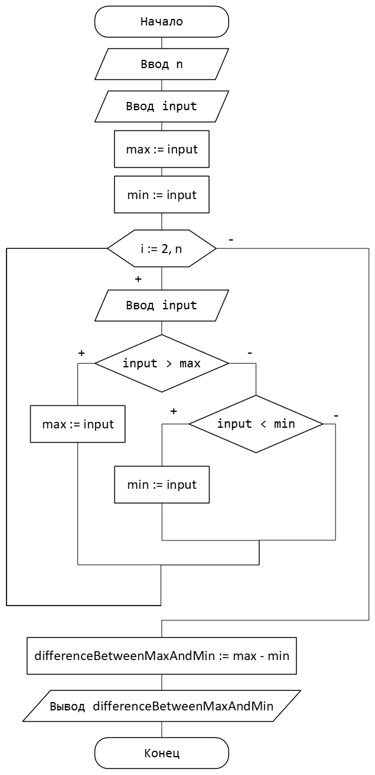

#include <stdio.h>  
  
int main() {  
 int n;  
 scanf("%d", &n);  
  
 int input;  
 scanf("%d", &input);  
  
 int max = input;  
 int min = input;  
  
 for (int i = 1; i < n; i++) {  
 scanf("%d", &input);  
  
 if (input > max)  
 max = input;  
 else if (input < min)  
 min = input;  
 }  
  
 int differenceBetweenMaxAndMin = max - min;  
  
 printf("%d", differenceBetweenMaxAndMin);  
  
 return 0;  
}

Ссылка на репозиторий: <https://github.com/IAmProgrammist/programming-and-algorithmization-basics/blob/c/lab4/6.c>

1. Задача №7

C клавиатуры вводится последовательность. Признак конца ввода - 0. Найти сумму четных чисел.

|  |  |  |
| --- | --- | --- |
| Входные данные | Ожидаемый результат | Пояснение |
| 0 | 0 | Последовательность не содержащая элементов |
| 1 0 | 0 | Последовательность из одного элемента, который является нечётным |
| -1 0 | 0 | Последовательность из одного отрицательного элемента, который является нечётным |
| 1 3 7 -1 -7 -3 -1999 0 | 0 | Последовательность из положительных и отрицательных элементов, содержащая только нечётные элементы |
| 6 0 | 6 | Последовательность из одного элемента, который является чётным |
| -12 0 | -12 | Последовательность из одного отрицательного элемента, который является чётным |
| 2 6 -8 88 4 -1000 92 0 | -816 | Последовательность из положительных и отрицательных элементов, содержащая только чётные элементы |
| -12 9 4 6 77 82 -7 2 1200000 50050005 0 | 1200082 | Последовательность из положительных и отрицательных элементов, содержащая как чётные так и нечётные элементы |

#include <stdio.h>  
  
int main() {  
 int input;  
 scanf("%d", &input);  
  
 int evenSum = 0;  
  
 while (input != 0) {  
 if (input % 2 == 0)  
 evenSum += input;  
  
 scanf("%d", &input);  
 }  
  
 printf("%d", evenSum);  
  
 return 0;  
}

Ссылка на репозиторий: <https://github.com/IAmProgrammist/programming-and-algorithmization-basics/blob/c/lab4/7.c>

1. Задача №8

Дано целое число 𝑛 (𝑛 > 0). Найти максимальную цифру в записи этого числа.

|  |  |  |
| --- | --- | --- |
| Входные данные | Ожидаемый результат | Пояснение |
| 7 | 7 | Число из одной цифры, которое и будет являться максимальной цифрой |
| 180539710 | 9 | Число, состоящее из нескольких цифр |
| 1111111111 | 1 | Число, состоящее из одного типа цифр |
| 11111118 | 8 | Максимальная цифра находится в конце числа |
| 700000 | 7 | Максимальная цифра находится в начале числа |
| 98765423210987654232109876542321098765423210987654232109876542321098765423210987654232109876542321098765423210987654232109876542321098765423210987654232109876542321098765423210 | 9 | Очень большое число |

#include <stdio.h>  
  
#define **END_OF_LINE** '\n'  
  
int convertCharToDigit(int character) {  
 return character - '0';  
}  
  
int main() {  
 int character = getchar();  
  
 int maxCharacter = 1;  
  
 while (character != **END_OF_LINE**) {  
 maxCharacter = character > maxCharacter ? character : maxCharacter;  
  
 character = getchar();  
 }  
  
 int maxDigit = convertCharToDigit(maxCharacter);  
  
 printf("%d", maxDigit);  
  
 return 0;  
}

Ссылка на репозиторий: <https://github.com/IAmProgrammist/programming-and-algorithmization-basics/blob/c/lab4/8.c>

1. Задача №9

Вводится последовательность из натуральных чисел. Признак конца ввода 0. Вывести количество четных и нечетных чисел.

|  |  |  |
| --- | --- | --- |
| Входные данные | Ожидаемый результат | Пояснение |
| 0 | 0 0 | Последовательность не содержащая элементов |
| 1 0 | 0 1 | Последовательность из одного элемента, который является нечётным |
| -1 0 | 0 1 | Последовательность из одного отрицательного  элемента, который является нечётным |
| 1 3 7 -1 -7 -3 -1999 0 | 0 7 | Последовательность из положительных и отрицательных элементов, содержащая только нечётные элементы |
| 6 0 | 1 0 | Последовательность из одного элемента, который является чётным |
| -12 0 | 1 0 | Последовательность из одного отрицательного элемента, который является чётным |
| 2 6 -8 88 4 -1000 92 0 | 7 0 | Последовательность из положительных и отрицательных элементов, содержащая только чётные элементы |
| -12 9 4 6 77 82 -7 2 1200000 50050005 0 | 6 4 | Последовательность из положительных и отрицательных элементов, содержащая как чётные так и нечётные элементы |

#include <stdio.h>  
  
int main() {  
 int input;  
 scanf("%d", &input);  
  
 int evenCount = 0;  
 int oddCount = 0;  
  
 while (input != 0) {  
 if (input % 2 == 0)  
 evenCount++;  
 else  
 oddCount++;  
  
 scanf("%d", &input);  
 }  
  
 printf("%d %d", evenCount, oddCount);  
  
 return 0;  
}

Ссылка на репозиторий: <https://github.com/IAmProgrammist/programming-and-algorithmization-basics/blob/c/lab4/9.c>

1. Задача №10

Дано целое число 𝑛 (𝑛 > 0). Найти произведение отличных от нуля цифр данного числа.

|  |  |  |
| --- | --- | --- |
| Входные данные | Ожидаемый результат | Пояснение |
| 7 | 7 | Число из одной цифры, которое и будет являться ответом |
| 1805347109 | 30240 | Число, состоящее из нескольких цифр, включая ноль |
| 222222 | 64 | Число, состоящее из одного типа цифр |
| 80000000 | 8 | Число из нулей и одной цифры, не равной нулю |
| 111111111111111111111111111111111111111111111111111111111111111111111111111111111111111111111111111111111111111111111111111111111111 | 1 | Очень большое число |

#include <stdio.h>  
  
#define **END_OF_LINE** '\n'  
  
int convertCharToDigit(int character) {  
 return character - '0';  
}  
  
int main() {  
 int input = getchar();  
  
 int digitsProduct = 1;  
  
 while (input != **END_OF_LINE**) {  
 int digit = convertCharToDigit(input);  
  
 if (digit != 0)  
 digitsProduct *= digit;  
  
 input = getchar();  
 }  
  
 printf("%d", digitsProduct);  
  
 return 0;  
}

Ссылка на репозиторий: <https://github.com/IAmProgrammist/programming-and-algorithmization-basics/blob/c/lab4/10.c>

1. Задача №11

Дано целое число 𝑛 (𝑛 > 0). Проверить, входит ли в запись числа 𝑛 данная цифра 𝑑𝑖𝑔𝑖𝑡 ровно 𝑘 раз

|  |  |  |
| --- | --- | --- |
| Входные данные | Ожидаемый результат | Пояснение |
| n = 5  digit = 5  k = 1 | YES | Число из одной цифры, необходимая цифра и является числом, количество цифр равно одному |
| n = 3  digit = 5  k = 1 | NO | Число из одной цифры, необходимая цифра не является числом, количество цифр равно одному |
| n = 5  digit = 5  k = 120 | NO | Необходимое количество цифр превышает общее количество цифр числа |
| n = 14545916  digit = 5  k = 2 | YES | Необходимая цифра встречается ровно требуемое количество раз |
| n = 125786125  digit = 4  k = 1 | NO | Необходимой цифры нет в числе |
| n = 19745674694  digit = 4  k = 2 | NO | Необходимых цифр в числе больше чем необходимое количество на 1 |
| n = 19745674694  digit = 4  k = 4 | NO | Необходимых цифр в числе меньше чем необходимое количество на 1 |
| n = 19745674694  digit = 6  k = 5 | NO | Необходимых цифр в числе больше чем необходимое количество |
| n = 19745674694  digit = 9  k = 1 | NO | Необходимых цифр в числе меньше чем необходимое количество |

#include <stdio.h>  
  
int main() {  
 int number, digit, requiredDigitCount;  
 scanf("%d %d %d", &number, &digit, &requiredDigitCount);  
  
 int actualDigitCount = 0;  
  
 while (number != 0) {  
 if (number % 10 == digit)  
 actualDigitCount++;  
  
 number /= 10;  
 }  
  
 if (actualDigitCount == requiredDigitCount)  
 printf("YES");  
 else  
 printf("NO");  
  
 return 0;  
}

Ссылка на репозиторий: <https://github.com/IAmProgrammist/programming-and-algorithmization-basics/blob/c/lab4/11.c>

1. Задача №12

* С клавиатуры вводятся целые числа. Признак конца ввода – ноль. Определить число, следующее за последним из введенных минимальных значений.

|  |  |  |
| --- | --- | --- |
| Входные данные | Ожидаемый результат | Пояснение |
| 0 | Последовательность пуста | Последовательность не содержащая элементов |
| 3 0 | Последовательность содержит только один элемент | Единственный элемент, сам по себе и являющийся минимумом. Так как он единственный, то чисел после него не существует |
| 1 2 0 | 2 | Последовательность из двух элементов, первый - минимальный. Минимум не обновляется |
| 76 12 8 55 61 -9 122 -99 78 10 81 0 | 78 | Минимум обновляется в процессе его поиска |
| -1 5 -1 4 -1 3 -1 2 0 | 2 | В последовательности несколько раз встречается минимум |
| 8743 22 9238 -41 9 77 42 42 42 -100 0 | Последний элемент последовательности минимальный | Последний элемент последовательности минимальный |
| -1 4 -1 3 -1 2 -1 0 | Последний элемент последовательности минимальный | В последовательности несколько раз встречается минимум, последний элемент минимальный |
| -1 -1 -9 -12 -6 0 | -6 | Последовательность состоит только из отрицательных чисел |

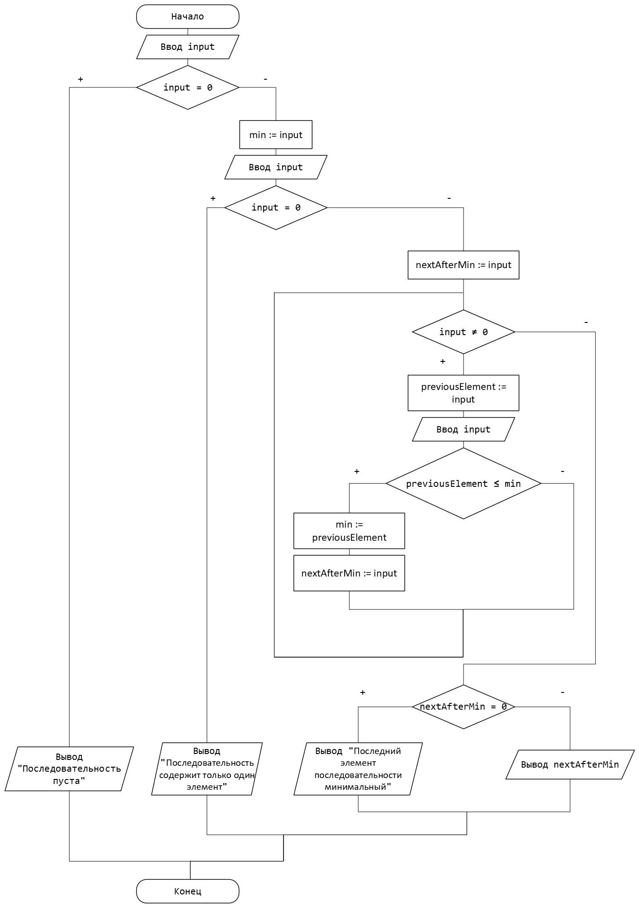

#include <stdio.h>  
#include <windows.h>  
  
int main() {  
 SetConsoleOutputCP(**CP_UTF8**);  
  
 int input;  
 scanf("%d", &input);  
  
 if (input == 0)   
 printf("Последовательность пуста");  
 else {  
 int min = input;  
  
 scanf("%d", &input);  
  
 if (input == 0)   
 printf("Последовательность содержит только один элемент");  
 else {  
 int nextAfterMin = input;  
  
 int previousElement;  
 while (input != 0) {  
 previousElement = input;  
  
 scanf("%d", &input);  
  
 if (previousElement <= min) {  
 min = previousElement;  
 nextAfterMin = input;  
 }  
 }  
  
 if (nextAfterMin == 0)   
 printf("Последний элемент последовательности минимальный");  
 else   
 printf("%d", nextAfterMin);  
 }  
 }  
  
 return 0;  
}

Ссылка на репозиторий: <https://github.com/IAmProgrammist/programming-and-algorithmization-basics/blob/c/lab4/12.c>

1. Задача №13

* С клавиатуры вводятся целые числа. Признак конца ввода – ноль. Определить число, предшествующее первому из введенных максимальных значений.

|  |  |  |
| --- | --- | --- |
| Входные данные | Ожидаемый результат | Пояснение |
| 0 | Последовательность пуста | Последовательность не содержащая элементов |
| 3 0 | Последовательность содержит только один элемент | Единственный элемент, сам по себе и являющийся максимумом. Так как он единственный, то чисел после него не существует |
| 1 2 0 | 2 | Последовательность из двух элементов, второй - максимальный. Максимум не обновляется |
| 76 12 8 55 61 -9 122 -99 78 10 81 0 | -9 | Максимум обновляется в процессе его поиска |
| 4 1 2 5 4 5 3 5 2 5 1 0 | 2 | В последовательности несколько раз встречается одинаковый максимум |
| 8743 22 22 22 3 25 5 42 42 42 -100 0 | Первый элемент последовательности максимальный | Первый элемент последовательности максимальный |
| 9 6 9 1 9 9 9 3 2 1 9 7 0 | Первый элемент последовательности максимальный | В последовательности несколько раз встречается максимум, первый элемент минимальный |
| -12 -13 -9 -12 -6 0 | -12 | Последовательность состоит только из отрицательных чисел |

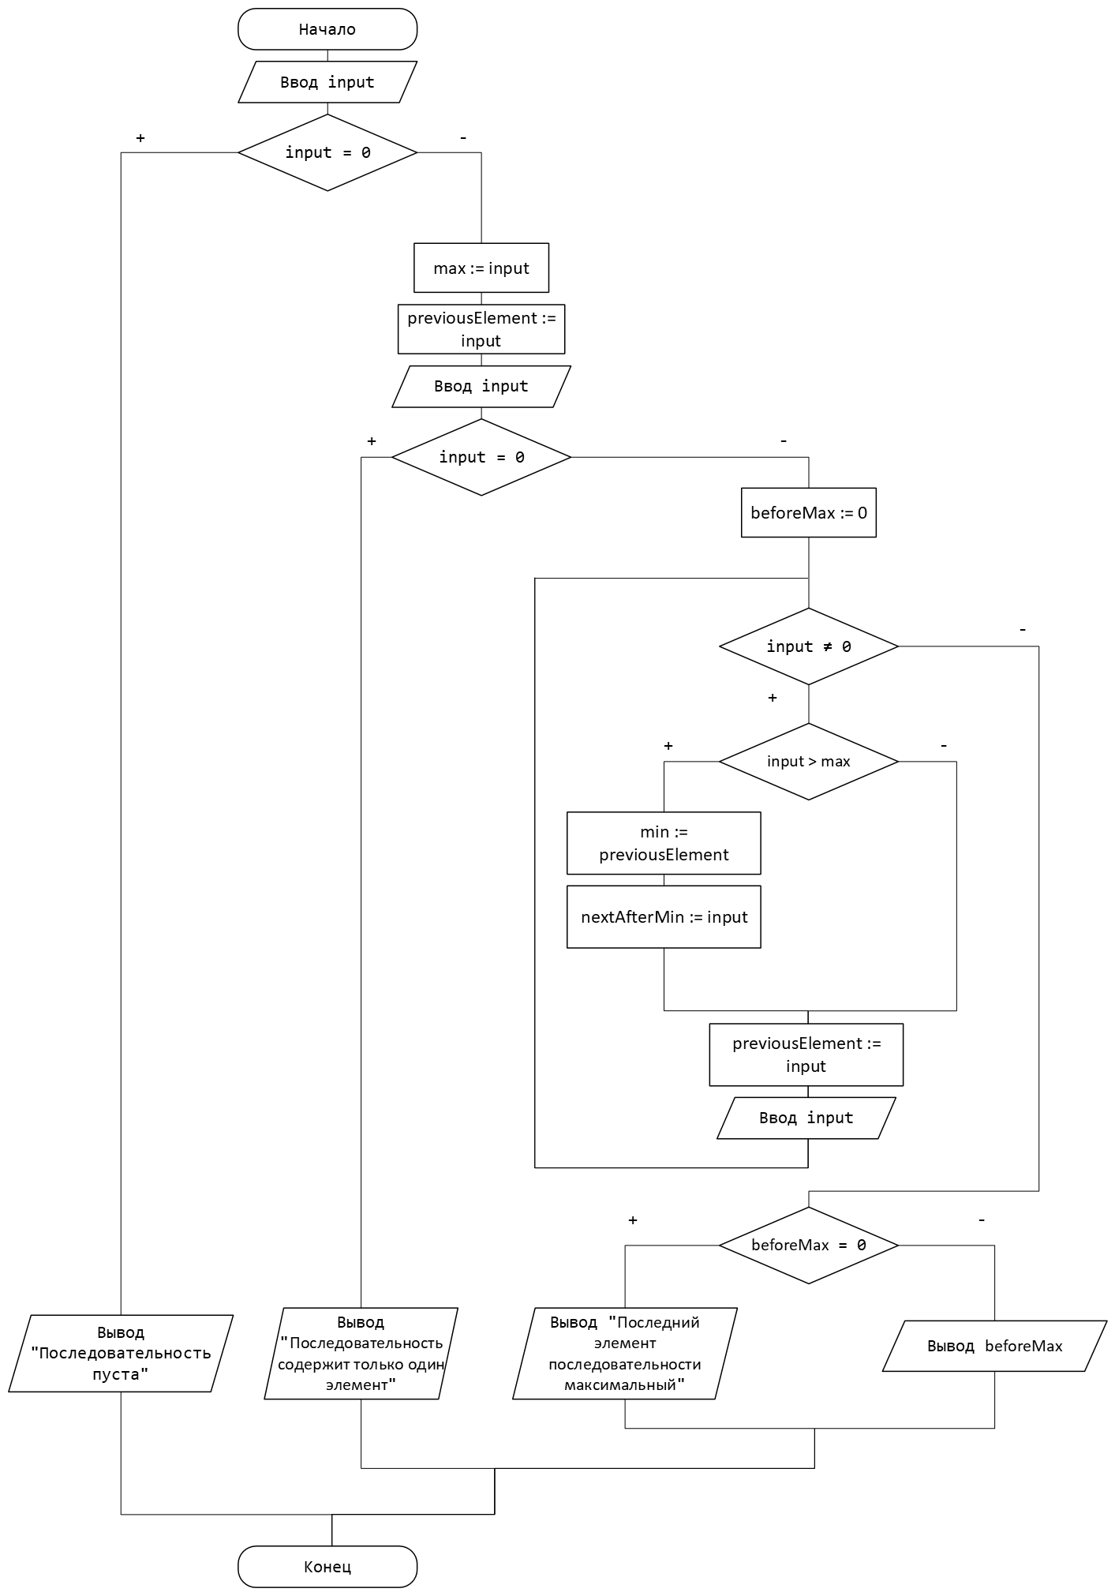

#include <stdio.h>  
#include <windows.h>  
  
int main() {  
 SetConsoleOutputCP(**CP_UTF8**);  
  
 int input;  
 scanf("%d", &input);  
  
 if (input == 0)   
 printf("Последовательность пуста");  
 else {  
 int max = input;  
 int previousElement = input;  
  
 scanf("%d", &input);  
  
 if (input == 0)   
 printf("Последовательность содержит только один элемент");  
 else {  
 int beforeMax = 0;  
  
 while (input != 0) {  
 if (input > max) {  
 max = input;  
 beforeMax = previousElement;  
 }  
  
 previousElement = input;  
  
 scanf("%d", &input);  
 }  
  
 if (beforeMax == 0)  
 printf("Первый элемент последовательности максимальный");  
 else  
 printf("%d", beforeMax);  
 }  
 }  
  
 return 0;  
}

Ссылка на репозиторий: <https://github.com/IAmProgrammist/programming-and-algorithmization-basics/blob/c/lab4/13.c>

1. Задача №14

С клавиатуры вводится символы. Признак конца ввода – символ перехода на новую строку ′∖𝑛′ (Клавиша 𝐸𝑛𝑡𝑒𝑟). Определить количество букв

|  |  |  |
| --- | --- | --- |
| Входные данные | Ожидаемый результат | Пояснение |
|  | 0 | Пустая строка |
| qoeufslfihrwfepoqrfj | 20 | Строка из гласных и согласных букв в нижнем регистре |
| aoieuy | 6 | Все гласные буквы |
| aaaoiaiao | 9 | Строка содержит только гласные буквы |
| qwrtpsdfghjklzxcvbnm | 20 | Все согласные буквы |
| ,./?<>~`!@#$%^&*()_+-=][{}*- +\|0987654321 | 0 | Специальные символы, цифры |
| the 42 quick, brown 9921 fox. 0012586 jumps over 12 123 12345 - the lazy dog? | 35 | Строка, содержащая латинские буквы и спецсимволы |

#include <stdio.h>  
#include <stdbool.h>  
  
#define **END_OF_LINE** '\n'  
  
**bool** isLetter(int character) {  
 return character >= 'a' && character <= 'z';  
}  
  
int main() {  
 int count = 0;  
  
 int input;  
 while ((input = getchar()) != **END_OF_LINE**)   
 if (isLetter(input))  
 count++;  
  
 printf("%d", count);  
  
 return 0;  
}

Ссылка на репозиторий: <https://github.com/IAmProgrammist/programming-and-algorithmization-basics/blob/c/lab4/14.c>

1. Задача №15

С клавиатуры вводится символы. Признак конца ввода - символ перехода на новую строку ′∖𝑛′. Определить количество согласных букв.

|  |  |  |
| --- | --- | --- |
| Входные данные | Ожидаемый результат | Пояснение |
|  | 0 | Пустая строка |
| qoeufslfihrwfepoqrfj | 14 | Строка из гласных и согласных букв в нижнем регистре |
| aoieuy | 0 | Все возможные буквы, что не должны считаться согласными |
| gplkh | 5 | Строка содержит только согласные буквы |
| qwrtpsdfghjklzxcvbnm | 20 | Все возможные буквы, что должны считаться согласными |
| ,./?<>~`!@#$%^&*()_+-=][{}*- +\|0987654321 | 0 | Специальные символы, цифры |
| the 42 quick, brown 9921 fox. 0012586 jumps over 12 123 12345 - the lazy dog? | 23 | Строка, содержащая латинские буквы и спецсимволы |

#include <stdio.h>  
#include <stdbool.h>  
  
#define **END_OF_LINE** '\n'  
  
**bool** isLetter(int character) {  
 return character >= 'a' && character <= 'z';  
}  
  
**bool** isVowel(int character) {  
 return character == 'a' ||  
 character == 'e' ||  
 character == 'i' ||  
 character == 'o' ||  
 character == 'u' ||  
 character == 'y';  
}  
  
**bool** isConsonant(int character) {  
 return isLetter(character) && !isVowel(character);  
}  
  
int main() {  
 int count = 0;  
  
 int input;  
 while ((input = getchar()) != **END_OF_LINE**)  
 if (isConsonant(input))  
 count++;  
  
 printf("%d", count);  
  
 return 0;  
}

Ссылка на репозиторий: <https://github.com/IAmProgrammist/programming-and-algorithmization-basics/blob/c/lab4/15.c>

1. Задача №16

С клавиатуры вводятся целые числа. Признак конца ввода – ноль. Определить, является ли вводимая последовательность упорядоченной по невозрастанию или по неубыванию или все элементы равны или последовательность не принадлежит ни к какой из групп.

|  |  |  |
| --- | --- | --- |
| Входные данные | Ожидаемый результат | Пояснение |
| 0 | Последовательность пуста | Последовательность не содержащая элементов |
| 5 0 | Тип последовательности определить невозможно | Последовательность из одного элемента |
| -11 2 0 | Возрастающая последовательность | Возрастающая последовательность из двух элементов |
| 99 -2 0 | Убывающая последовательность | Убывающая последовательность из двух элементов |
| 42 42 0 | Последовательность из одинаковых элементов | Последовательность из двух одинаковых элементов |
| -12 -3 78 99 100 7712 0 | Возрастающая последовательность | Возрастающая последовательность из нескольких элементов |
| 123 89 12 -1  -35 -36 -128 0 | Убывающая последовательность | Убывающая последовательность из нескольких элементов |
| 12 12 12 12 12 12 12 0 | Последовательность из одинаковых элементов | Последовательность из нескольких одинаковых элементов |
| -12 -12 -12 -12 -12 -12 -12 0 | Последовательность из одинаковых элементов | Последовательность из нескольких одинаковых отрицательных элементов |
| 12 -8 9123 2 2 9 76 -912 -923 2222 0 | Тип последовательности определить невозможно | Последовательность, тип которой определить невозможно |
| 1 3 5 8 8 9 10 0 | Тип последовательности определить невозможно | Возрастающая последовательность, кроме одного элемента в середине (равен предыдущему) |
| 1 3 5 8 -8 9 10 0 | Тип последовательности определить невозможно | Возрастающая последовательность, кроме одного элемента в середине (меньше предыдущего) |
| 1 3 5 8 9 10 10 0 | Тип последовательности определить невозможно | Возрастающая последовательность, кроме одного элемента в конце (равен предыдущему) |
| 1 3 5 8 9 10  -10 0 | Тип последовательности определить невозможно | Возрастающая последовательность, кроме одного элемента в конце (меньше предыдущего) |
| 3 3 5 8 9 10 0 | Тип последовательности определить невозможно | Возрастающая последовательность, кроме одного элемента в начале (равен следующему) |
| 7 3 5 8 9 10 0 | Тип последовательности определить невозможно | Возрастающая последовательность, кроме одного элемента в начале (больше следующего) |
| 87 56 4 3 3 -12 0 | Тип последовательности определить невозможно | Убывающая последовательность, кроме одного элемента в середине (равен предыдущему) |
| 87 56 4 3 42  -12 0 | Тип последовательности определить невозможно | Убывающая последовательность, кроме одного элемента в середине (больше предыдущего) |
| 87 56 4 3 -1 -1 0 | Тип последовательности определить невозможно | Убывающая последовательность, кроме одного элемента в конце (равен предыдущему) |
| 87 56 4 3 -1 12 0 | Тип последовательности определить невозможно | Убывающая последовательность, кроме одного элемента в конце (больше предыдущего) |
| 56 56 4 3 -1  -12 0 | Тип последовательности определить невозможно | Убывающая последовательность, кроме одного элемента в начале (равен следующему) |
| 55 56 4 3 -1  -12 0 | Тип последовательности определить невозможно | Последовательность из одинаковых элементов, кроме одного элемента в начале (меньше следующего) |
| 42 42 42 142 42 42 0 | Тип последовательности определить невозможно | Последовательность из одинаковых элементов, кроме одного элемента в середине (больше предыдущего) |
| 42 42 42 -842 42 42 0 | Тип последовательности определить невозможно | Последовательность из одинаковых элементов, кроме одного элемента в середине (меньше предыдущего) |
| 42 42 42 42 42 412 0 | Тип последовательности определить невозможно | Последовательность из одинаковых элементов, кроме одного элемента в конце (равен предыдущему) |
| 42 42 42 42 42 -942 0 | Тип последовательности определить невозможно | Последовательность из одинаковых элементов, кроме одного элемента в конце (больше предыдущего) |
| 442 42 42 42 42 42 0 | Тип последовательности определить невозможно | Последовательность из одинаковых элементов, кроме одного элемента в начале (равен следующему) |
| -9 42 42 42 42 42 0 | Тип последовательности определить невозможно | Последовательность из одинаковых элементов, кроме одного элемента в начале (меньше следующего) |

#include <stdio.h>  
#include <windows.h>  
#include <stdbool.h>  
  
#define **DECREASING_SEQUENCE** (-1)  
#define **INCREASING_SEQUENCE** 1  
#define **EQUAL_SEQUENCE** 0  
  
int defineSequenceType(int numberA, int numberB) {  
 if (numberA > numberB) return **INCREASING_SEQUENCE**;  
 if (numberA < numberB) return **DECREASING_SEQUENCE**;  
 return **EQUAL_SEQUENCE**;  
}  
  
int main() {  
 SetConsoleOutputCP(**CP_UTF8**);  
  
 int input;  
 scanf("%d", &input);  
  
 if (input == 0)  
 printf("Последовательность пуста");  
 else {  
 int previousNumber = input;  
  
 scanf("%d", &input);  
  
 if (input == 0)  
 printf("Тип последовательности определить невозможно");  
 else {  
 int requiredSequenceType = defineSequenceType(input, previousNumber);  
 **bool** isSequenceTypeComplied = **true**;  
 previousNumber = input;  
  
 scanf("%d", &input);  
  
 while (input != 0 && isSequenceTypeComplied) {  
 int currentSequenceType = defineSequenceType(input, previousNumber);  
  
 isSequenceTypeComplied = currentSequenceType == requiredSequenceType;  
 previousNumber = input;  
  
 scanf("%d", &input);  
 }  
  
 if (isSequenceTypeComplied)  
 switch (requiredSequenceType) {  
 case **DECREASING_SEQUENCE**:  
 printf("Убывающая последовательность");  
 break;  
 case **EQUAL_SEQUENCE**:  
 printf("Последовательность из одинаковых элементов");  
 break;  
 case **INCREASING_SEQUENCE**:  
 printf("Возрастающая последовательность");  
 break;  
 }  
 else  
 printf("Тип последовательности определить невозможно");  
 }  
 }  
  
 return 0;  
}

Ссылка на репозиторий: <https://github.com/IAmProgrammist/programming-and-algorithmization-basics/blob/c/lab4/16.c>

1. Задача №17

С клавиатуры вводятся символы. Признак конца ввода – точка. Определить сумму введенных цифр.

|  |  |  |
| --- | --- | --- |
| Входные данные | Ожидаемый результат | Пояснение |
| . | 0 | Пустая последовательность символов |
| ADS98yhr978y 2 c34637r283fr29y 3123uyh8-=9`=9=984847f 4586uf0wc800890 89=--=-=-. | 230 | Последовательность из случайных символов |
| 123456789. | 45 | Символы, которые должны расцениваться как цифры |
| aWUIDhkjaF h ifawIAFW faw*/-*/+.=-=-/. | 0 | Строка без цифр |

#include <stdio.h>  
#include <stdbool.h>  
  
#define **END_OF_INPUT** '.'  
  
**bool** isDigit(int character) {  
 return character >= '0' && character <= '9';  
}  
  
int convertCharToDigit(int character) {  
 return character - '0';  
}  
  
int main() {  
 int digitsSum = 0;  
  
 int input;  
 while ((input = getchar()) != **END_OF_INPUT**)   
 if (isDigit(input))  
 digitsSum += convertCharToDigit(input);  
  
 printf("%d", digitsSum);  
  
 return 0;  
}

Ссылка на репозиторий: <https://github.com/IAmProgrammist/programming-and-algorithmization-basics/blob/c/lab4/17.c>

1. Задача №18

** С клавиатуры вводятся символы (пробелы и цифры). Признак конца ввода - точка. Определить сумму введенных чисел.

|  |  |  |
| --- | --- | --- |
| Входные данные | Ожидаемый результат | Пояснение |
| . | 0 | Строка без чисел |
| . | 0 | Строка без чисел, только пробелы |
| 5. | 5 | Строка из одного однозначного числа |
| 5. | 5 | Строка из одного однозначного числа, содержит пробелы до числа |
| 5 . | 5 | Строка из одного однозначного числа, содержит пробелы после числа |
| 5 . | 5 | Строка из одного однозначного числа, содержит пробелы до и после числа |
| 55123. | 55123 | Строка из одного многозначного числа |
| 55123. | 55123 | Строка из одного многозначного числа, содержит пробелы до числа |
| 55123 . | 55123 | Строка из одного многозначного числа, содержит пробелы после числа |
| 55123 . | 55123 | Строка из одного многозначного числа, содержит пробелы после числа |
| 12 87 99 70 12 10 90 142. | 522 | Строка из нескольких многозначных чисел |
| 12 87 99 70 112 10 90 42 . | 522 | Строка из нескольких многозначных чисел, между числами количество пробелов >= 1 |

#include <stdio.h>  
#include <stdbool.h>  
  
#define **END_OF_INPUT** '.'  
  
**bool** isDigit(int character) {  
 return character >= '0' && character <= '9';  
}  
  
int convertCharToDigit(int character) {  
 return character - '0';  
}  
  
int main() {  
 int numbersSum = 0;  
 int tempNum = 0;  
  
 int input;  
 do {  
 input = getchar();  
  
 if (isDigit(input))  
 tempNum = tempNum * 10 + convertCharToDigit(input);  
 else {  
 numbersSum += tempNum;  
 tempNum = 0;  
 }  
 } while (input != **END_OF_INPUT**);  
  
 printf("%d", numbersSum);  
   
 return 0;  
}

Ссылка на репозиторий: <https://github.com/IAmProgrammist/programming-and-algorithmization-basics/blob/c/lab4/18.c>

**Код-ревью:**

1. В описании задач отсутствует условие
2. Упростить решение задачи №9
3. 14 задача содержит баг (программа считает гласные буквы, а не все буквы)
4. Форматирование кода: отступы после и перед вводом с консоли

**Работа над ошибками (код-ревью):**

1. Отчёт доработан
2. Решение упрощено
3. Баг устранён
4. Необходимые отступы добавлены, лишние – удалены.

**Вывод:** в ходе работы получены навыки написания циклических алгоритмов, получены навыки проведения ручного тестирования.